REFERAT af møde i DSOHH’s Uddannelsesudvalg
DGI byen København fredag 29. september 2023 11.00-15.30

Udvalgets medlemmer – vælges for 3 år ad gangen, op til 3 perioder:

Deltagere:
- Hovedkursusleder: Grethe Badsberg Samuelsen (O, valgt 2016+2019+2022, tidl. medlem 2009-2016 som PKL Øst)
- Delkursusledere: Kristine Bjørndal (O, valgt 2015+2018+2021) Anders Rørbæk Madsen (O, valgt 2017+2020+2023), Viveque Egsgaard (O, valgt 2023), Sune Bloch (O, valgt 2018+2021), Anders W. Jørgensen (P, valgt 2017+2020+2023), Kristian Bruun Petersen (O, valgt 2021), Thomas Qvist Barrett (P, valgt 2023), Martin Reznitsky (A, valgt 2022)
- Andre interessenter: Susanne Scott (Bestyrelsen), fagets postgraduate kliniske lektorer Jacob Melchiors (PKL Øst), Jens Jacob Henriksen (PKL Nord/Midt), Rikke Haahr (DØNHO, valgt 2023). Særligt uddannelses-interesserede medlemmer: Helena Fagö-Olsen (A, interessant-medlem, valgt 2020+2023). YO repræsentanter Erik Hägerström (valgt 2019) og Marianne Kromann Nielsen (valgt 2022). Kursussekretær Andreas Frithioff.
- Medlemmer på valg til generalforsamling 2024: Peter Darling (O, ny DKL i HH), Sune Bloch (O i Aud+Vest), Kristian Bruun Petersen (O, NB), Grethe Badsberg Samuelsen (O) ønsker at afgå som Hovedkursusleder, hvorfor der skal vælges ny til at overtage efter sommeren 2024.

Afbud:
- Viveque Egsgaard, Sune Bloch.

Referent:
- Grethe Badsberg Samuelsen.

- Præsentation af alle deltagere, herunder vores 4 nye medlemmer:
Peter Darling (O, ny delkursusleder for Hoved-Hals), Susanne Scott (sekretær DSOHH’s Bestyrelse), Viveque Egsgaard (O, Endoskopi), Rikke Haahr (Praksis).

- Tilbagemelding fra det forgange års afholdte kurser fra de respektive delkursusledere.
- Generelt går det rigtig godt.
- Visse kurser udfordret på lokaleforholdene.
- Ønsker om mere dissektionstid på Næse-Bihule kurset.
- Ønske om at få søvnapnøe, OSAS og snorke-kirurgi med i et af kurserne – efter længere diskussion ”lander” det på Hoved-Hals kurset i Odense
- Ønske om at ablation med radiofrekvens behandling på thyroidea kommer med, hvilket ARM vil få med på UL/Billeddiagnostik kurset fremover.
- Ønske om at flytte Cheilo-gnato-palato-schisis og VPI fra Næse-Bihule for at få mere dissektionstid – flyttes derfor til Endoskopi. Også ønske om omtale af EILO – er det med på Endoskopi?
- Megen ros for premieren på Praksis kurset med gode evalueringer.
- Alle er glade for den ensrettede, digitale evaluering, der nu er implementeret.
- Delkursuslederne kan tydeligt mærke effekten af den forberedende E-learning, niveauet er højnet markant, idet kursisterne er langt bedre forberedte og motiverede end tidligere.
- En stor bekymring for Mellemøre-kurset i januar 2024 er, at vi ikke længere har firmaer der kan/vil udleje boremaskiner. Martin Reznitsky afsøger alle muligheder, men i sidst instans må kursisterne som alternativ nøjes med virtuel boring.

- Tidsplan for næste års kurser, 2024:

Kursets nummer: 243501, Mellemøret
Dato: 22. - 25. januar 2024 i København
Delkursusleder: Martin Reznitsky

Kursets nummer: 243502, Næse-Bihuler
Dato: 6. - 9. februar 2024 i Aarhus
Delkursusleder: Kristian Bruun Petersen

Kursets nummer: 243503, Billeddiagnostik
Dato: 13. - 15. marts 2024 i Odense
Delkursusleder: Anders Rørbæk Madsen

Kursets nummer: 243504, Hoved-Hals kirurgi
Dato: ? - ? maj 2024 i Odense
Delkursusleder: Peter Darling

Kursets nummer: 243505, Endoskopi
Dato: 22. – 24. maj 2024 i Odense
Delkursusleder: Viveque Egsgaard

Kursets nummer: 243506, Praksis
Dato: 18. – 20. september 2024 i Randers
Delkursusleder: Thomas Qvist Barrett

Kursets nummer: 243507, Audiologi
Dato: 4. – 6. november 2024 i København
Delkursusleder: Sune Land Bloch

Kursets nummer: 243508, Paraklinik
Dato: 25. -27. november i Aarhus
Delkursusleder: Anders W. Jørgensen

Kursets nummer: 243509, Vestibulogi
Dato: 9. – 11. december 2024 i København
Delkursusleder: Sune Land Bloch
- Status for vores kursusplanlægning ved kursussekretær Andreas Frithioff.

Jf. nedenstående tal har vi meget pæn dækning - og udnyttelsesgrad af vores kursuspladser. Desværre bliver vi fortsat udfordret af meget sene afbud trods behørig tidlig varsling og orientering/ tilmelding fra kursussekretæren. De pæne tal afspejler en ihærdig indsats fra kursussekretæren for at tilbyde/finde andre kursister, der kan springe til – så STOR TAK for det, Andreas!
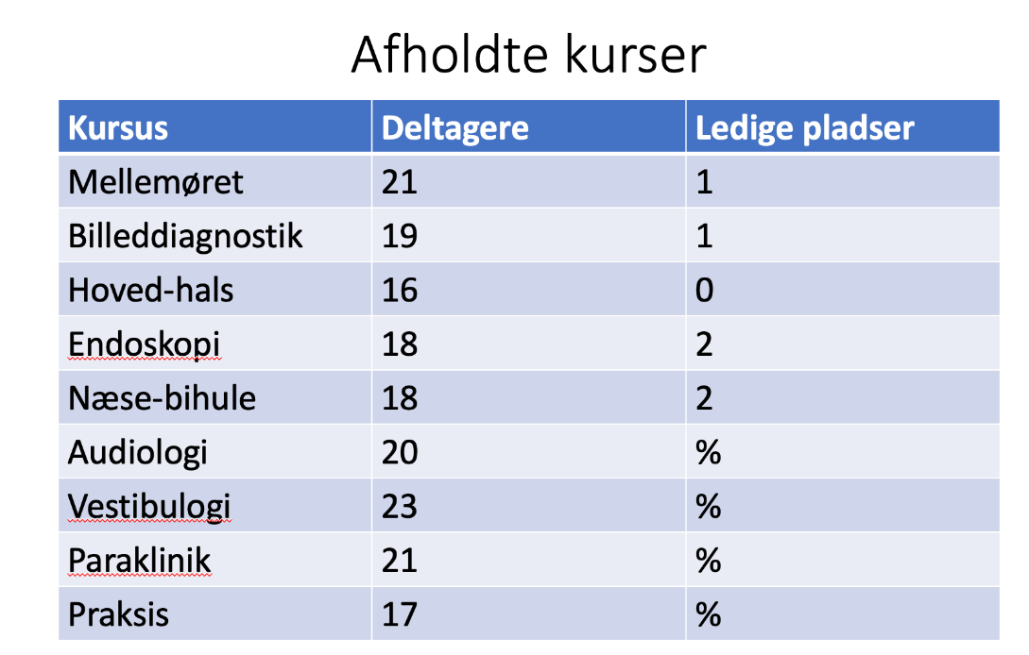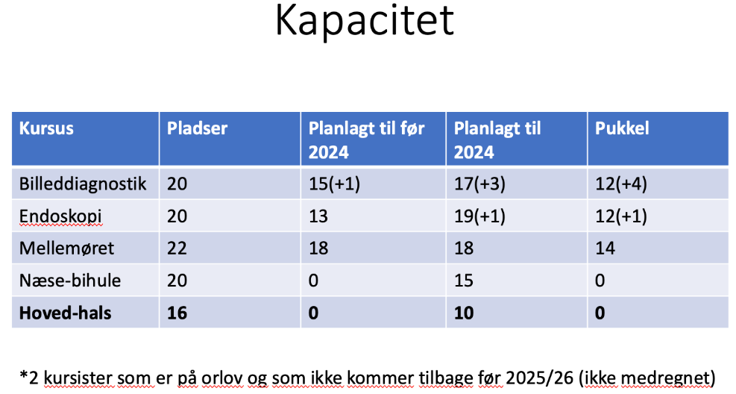

Vi har dog stadig en vis pukkel, der med tiden skal afvikles, men iflg. kursussekretærens Excel-ark, er der ikke behov for ekstra-kurser i 2024, men må vurderes fra år til år.

Der er fortsat ikke udsigt til at kapaciteten på Hoved-Hals kurset kan øges, men da der er planlagt ekstra kursus i indeværende år, fjernes puklen på dette kursus.

Den overordnede placering for de Specialespecifikke kurser er under Hoveduddannelsen fortsat:

Specialespecifikke kurser i ØNH | Tidspunkt for afholdelse på året | Placering under Hoveduddannelsen
1. Audiologi | November | 1. år af HU
2. Vestibulogi | December | 1. år af HU
3. Billeddiagnostik | Marts | 1. år af HU
4. Mellemøret | Januar | 2. år af HU
5. Endoskopi | Juni | 2. år af HU
6. Praksis kursus | September | 2. år af HU
7. Næse- og bihuler | Februar | 3. år af HU
9. Hoved- og Halskirurgi | Maj | 3. år af HU
9. Paraklinik | November | 3. år af HU

- E-learning e LK ØNH:
Status ved Helena Fagö-Olsen. I 2023 er E-Learning nu implementeret på ALLE vores kurser.
Honorering af del-kursuslederne var en engangsydelse ifm etableringen af spørgsmålene til e-learningen.
Ifm. hvert enkelt kursus tildeles enten Helena Fagö eller en af hendes konsulenter 10 ”medhjælpertimer” i honorarskemaet for deres arbejde, hvilket pålægges delkursuslederne at anføre (husk at have de pågældende konsulenters cpr.nr til Excel-arket).

Tilsvarende tildeles kursussekretær Andreas Frithioff 5 ”medhjælpertimer” i honorarskemaet for at lave den digitale evaluering ved hvert kursus – hvilket også pålægges delkursuslederne at anføre (husk at have de pågældende konsulenters cpr.nr til Excel-arket).

- Eventuelt.
Som nævnt vælger jeg som Hovedkursusleder at stoppe næste år efter 8 år på ”pinden” og efter i alt 15 år i udvalget. Jeg foreslog overfor det samlede udvalg, Caroline Plaschke, Overlæge, PhD på RH som en særdeles velkvalificeret mulighed, da hun blandt meget andet har kendskab til udvalget som tidligere sekretær i DSOHH’s Bestyrelse. Forslaget blev taget godt imod – og efterfølgende har Caroline takket JA, og skal derfor på valg på Generalforsamlingen på DSOHH’s årsmøde 2024, hvorpå hun overtager efter sommerferien 2024.

- Dato/sted næste møde vedtages enstemmigt at blive fredag den 27. september 2024.

Jeg vil afslutte med at sige jer alle tusind TAK for endnu et godt og effektivt årsmøde og TAK igen for jeres store indsats!
Og så vil jeg gerne takke jer alle for min tid i udvalget, hvor jeg synes, der er sket mange store og vigtige fremskridt i uddannelsen af vores speciallæger! Uden jer var det aldrig blevet så godt! TAK!

Igen – husk at sætte STORT X i kalenderen 27/9-24 allerede nu, da det er så mega-vigtigt at I alle kommer.

P.u.v

Grethe,

Grethe Badsberg Samuelsen, formand/Hovedkursusleder
Øre-næse-hals-kirurgisk afdeling NOH Hillerød.
Tel.: 48297536, Mobil: 21924368
E-mail: grethe.badsberg.samuelsen@regionh.dk
Privat: gbs@dadlnet.dk

PS: I får endnu en gang de praktiske formalia ifm kurserne – kan altid gentages, ikke mindst da vi har fået nye medlemmer og pga de skærpede krav fra Rigsrevisionen og SST’s regnskabsafdeling

VIGTIGT, da der i dag er større krav fra regnskabsafdeling & Rigsrevisionen, så I må meget gerne formidle dette til ALLE jeres undervisere. Lav gerne en kopi til dem af nedstående:

- Send venligst honorarblanketter og rejseafregninger (underviserne skal huske at skrive deres cpr.nr i Excel-arket) i hver sin mail. De betales fra hver sin kasse, så derfor er SST nødt til at dele dem, hvis de kommer i samme mail.
- Hvis I eller underviserne sender en faktura og samtidig optræder i honorarblanketten, sker der desværre ind i mellem dobbeltudbetalinger, selvom der sat kryds i ”jeg sender en faktura”. Dette kan undgås, hvis der IKKE skrives cpr.nummer i honorarblanketten, når der sendes en faktura.
- Altid fremsende ALLE de originale – eller scannede - bilag ifm hotel og transportgodtgørelse (bankudskrifter ikke længere fyldestgørende)
- Primært tage offentlig transport.
  - Hvis egen bil, så husk registreringsnummer på bilen. Kopi af ruten med adresser
  - Max 500 kr i alt på taxa/kursus (dvs til OG fra)
  - Hvis fly, skal der argumenteres hvorfor
- Hotel altid til statsaftale pris, dvs max 1050 kr/døgn – benyt hotelliste på SST’s hjemmeside
- Enhver overskridelse af hotel eller transportudgifter skal vedlægges en kort forklaring. Bed gerne underviserne medsende en kort forklaring, hvis noget afviger fra normen. Så undgår SST at skulle skrive ud til hovedkursusleder og vente på svar og ikke kunne refundere deres udlæg.
- Læs gerne side 25-27 i håndbogen. Link: https://sundhedsstyrelsen.dk/-/media/Viden/Uddannelse/Uddannelse-af-specialetandlaeger/Kurser/De-specialespecifikke-kurser-haandbog-for-hoved-og-delkursusledere.ashx

